

UNIVERSIDAD NACIONAL DE SAN JUAN

FACULTAD DE INGENIERIA

DEPARTAMENTO DE ELECTRONICA Y AUTOMATICA

Identificación y Control Adaptable

CONTROL ADAPTAABLE AUTOSINTONIZADO

QUIROGA, Lucas Fernando REG.18551

El objetivo de la primera parte de la práctica es diseñar un controlador adaptable
autosintonizado para controlar una planta (o proceso) desconocida sin considerar
perturbaciones estocásticas.

Identificación del proceso fuera de línea.
Dada la planta lineal desconocida, cuya función de transferencia es G(s), se modela mediante un modelo ARX y se identifica fuera de línea con el toolbox de identificación. Este paso permite obtener un modelo discreto 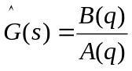
Tomamos como ejemplo en este caso la planta de la practica 1 y tomando un nuevo periodo de muestreo se la reidentifica inyectando una señal PRBS.

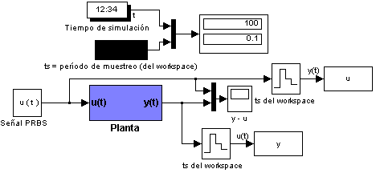
Figura 1: Diagrama en bloques de la planta continua a identificar
Utilizando el toolbox ident de Matlab y un tiempo de muestreo Ts = 0.1, vemos que el modelo ARX 442 es bastante aproximado y se obtenienen los siguientes polinomios:

Discrete-time IDPOLY model: A(q)y(t) = B(q)u(t) + e(t)
A(q)=1-2.56q⁻¹+ 2.299q⁻²-0.7154q⁻³-0.001636q⁻⁴
B(q)=0.1521q⁻²-0.1861q⁻³+0.02198q⁻⁴+0.03553q⁻⁵
Estimated using ARX from data set mydatade
Loss function 9.65643e-007 and FPE 9.94096e-007
Sampling interval: 0.1
Identificación del Proceso en Línea:

Ahora vamos a identificar en línea mediante el bloque Simulink ARX desarrollado en la práctica 2, donde se adopta el mismo periodo de muestreo del punto anterior.
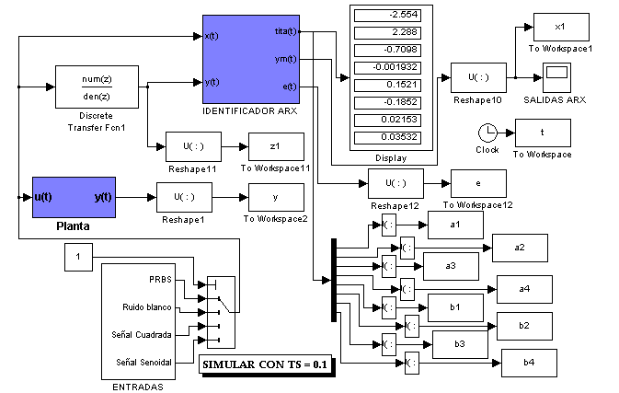
Figura 2: Diagrama en bloques de la plantas y el identificador

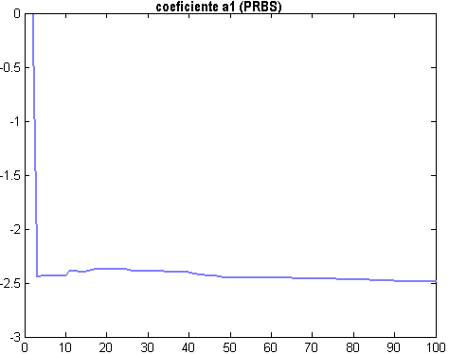
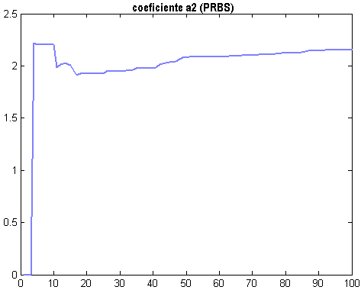
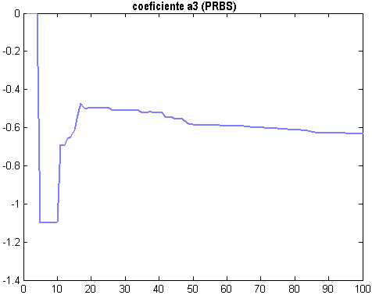
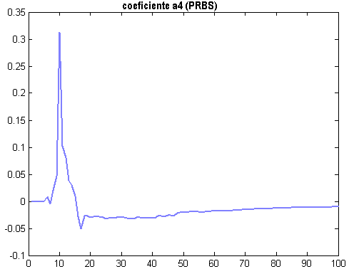
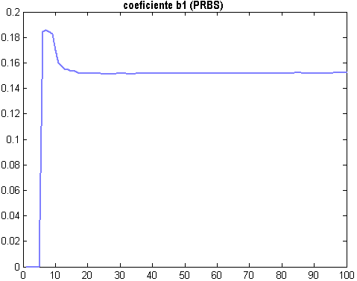
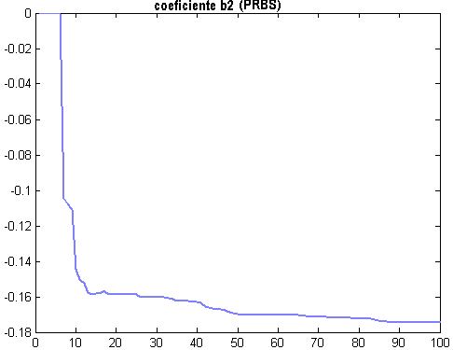
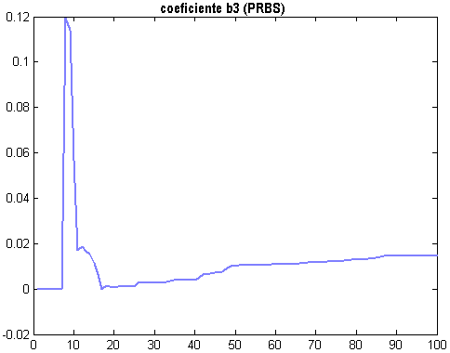
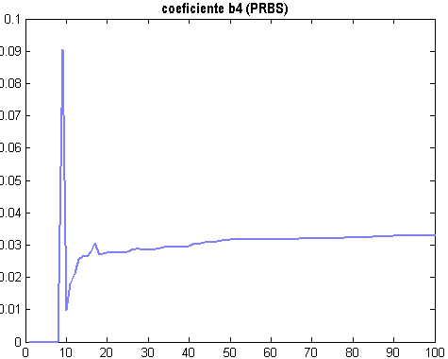

Figura 3: Convergencia de parámetros para una entrada PRBS

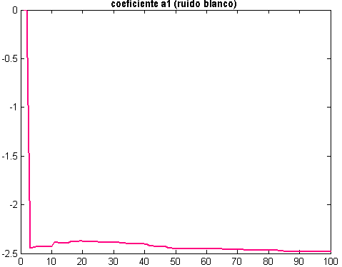
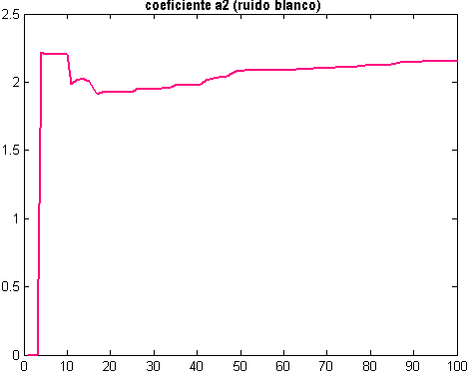
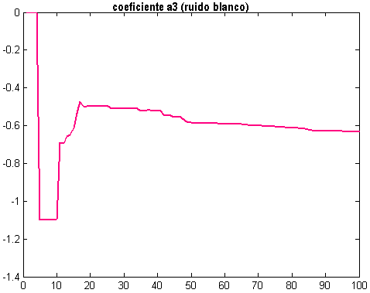
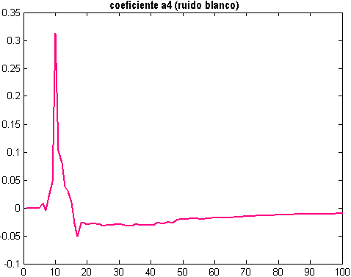
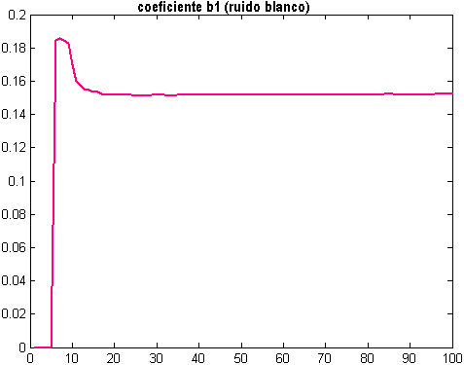
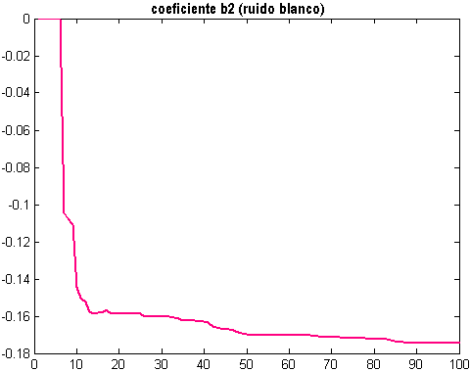
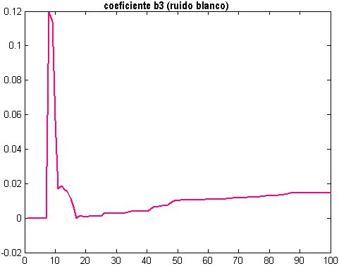
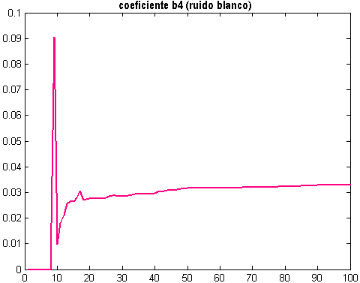
Figura 4: Convergencia de parámetros para una entrada de ruido blanco.
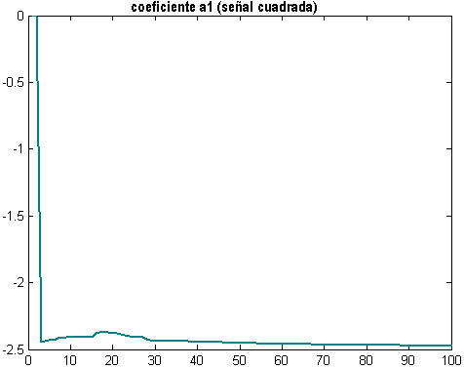
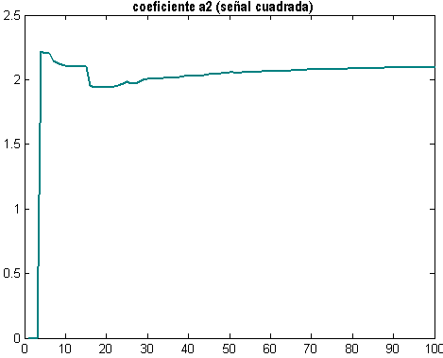
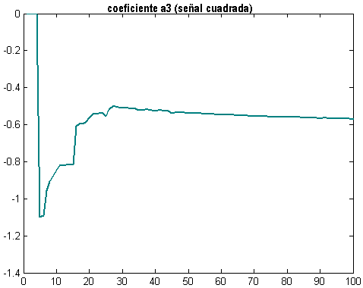
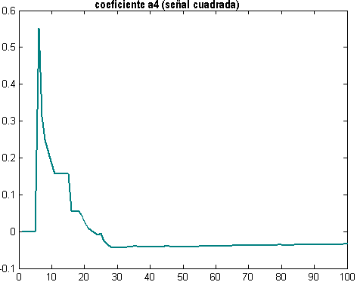
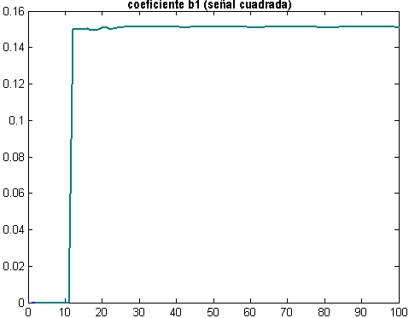
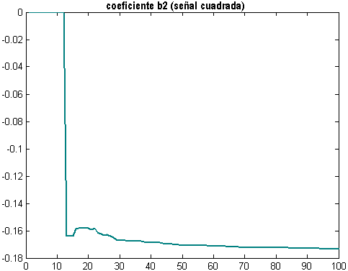
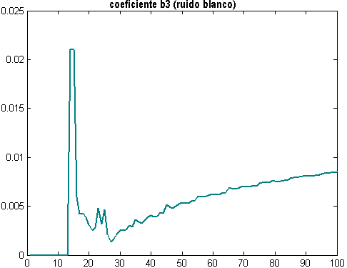
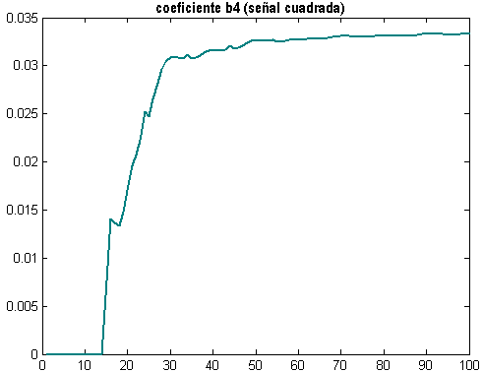
Figura 5: Convergencia de parámetros para una entrada señal cuadrada.

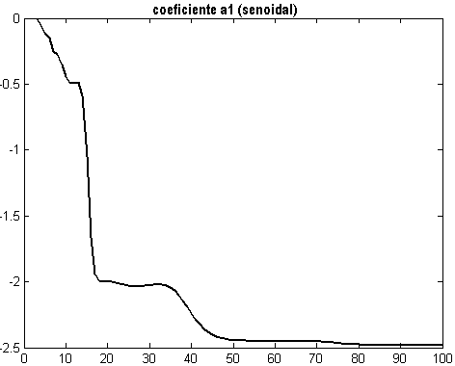
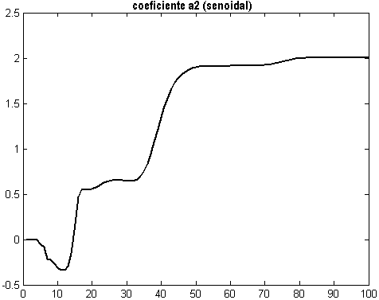
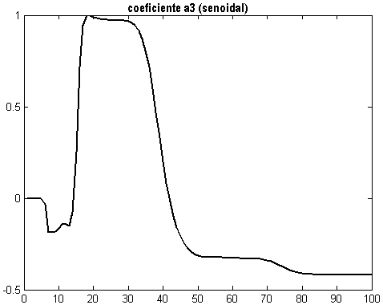
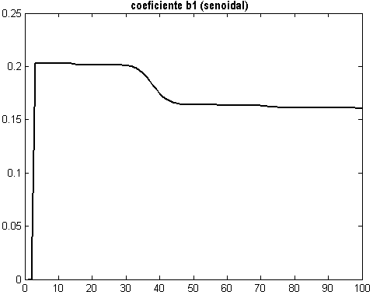
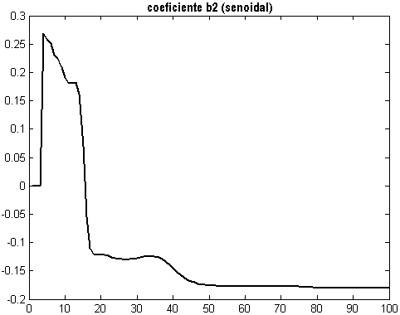
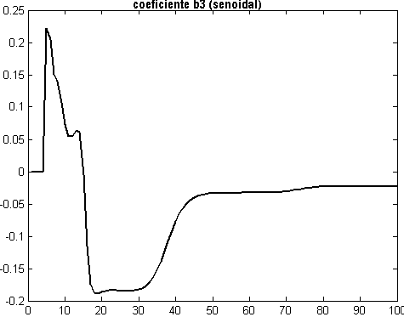
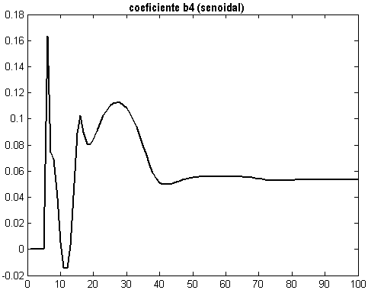
Figura 6: Convergencia de parámetros para una entrada señal senoidal.
Nota: las graficas mostradas anteriormente muestran la convergencia de los parámetros, el modulo de los mencionados en función del tiempo.

Como se aprecia para las primeras tres entradas los parámetros son lo suficientemente excitados para lograr identificar de manera rápida y muy aproximada la planta. En los casos en que existen pequeñas variaciones, estas pueden deberse a que la identificación obtenida con el toolbox de identificación que no es exacta, lo que lleva a estas mínimas diferencias. Cuando se coloca una entrada senoidal se puede apreciar que los parámetros no convergen exactamente a los valores reales. Esto se debe al poco contenido armónico que posee la señal.

Controlador fijo de asignación de polos

El siguiente paso consiste en aplicar a la planta un controlador fijo no adaptable por asignación de polos. Conociendo el comportamiento de la planta, se diseña un controlador donde los polos y los ceros del sistema total se ubican en lugares deseados por el diseñador. Para ello se deben respetar ciertos aspectos en el diseño del mismo, como los órdenes correctos de los polinomios que intervienen en el cálculo. La estructura del controlador mencionado es:
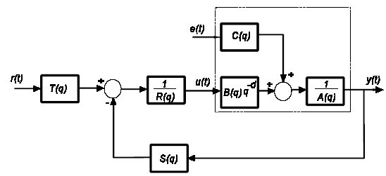
Figura 7: Diagrama en bloque del sistema total con el controlador incluido.

El controlador propuesto tiene dos grados de libertad, es decir que posee dos entradas (salida del proceso controlado y señal de referencia) y una salida que es la señal de control a aplicar. La ley de control es una combinación de una prealimentación de la señal de referencia y una realimentación de la salida de la planta.

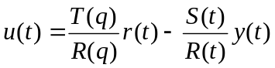
Ecuación 1: ecuación del controlador.

Para que el mismo sea realizable los órdenes de los polinomios T y S deben ser iguales o menores que el polinomio R. La salida del sistema considerando solamente la parte determinística es decir que e(t)=0 es:

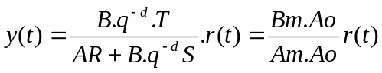
Ecuación 2: ecuación del sistema.

La función de transferencia constituida por los polinomios Am y Bm representa el modelo de lazo cerrado y controlado del proceso. Ao es un polinomio que otorga flexibilidad al diseño y se denomina polinomio observador debido a que en el planteo de asignación de polos en el espacio de estados coincide con el polinomio observador. Para que el controlador sea causal es necesario que el orden de Ac = Am.Ao ≥ orden A + orden B.
Conociendo o identificando los polinomios A, B, C y a partir de las especificaciones de diseño Am, Bm y Ao; se deben calcular los polinomios R, S y T necesarios para lograr el objetivo de control. Se puede demostrar que:
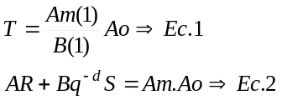
Ecuación 4.

La segunda ecuación se conoce como doifántina o igualdad de Bezout. Solo tendrá solución si A y B son polinomios primos o lo que es equivalente si el máximo común divisor de A y B divide a Ac=Am.Ao.
El siguiente paso es diseñar un controlador fijo por asignación de polos para la planta continua G(s) utilizando la información de la planta estimada G^(q).

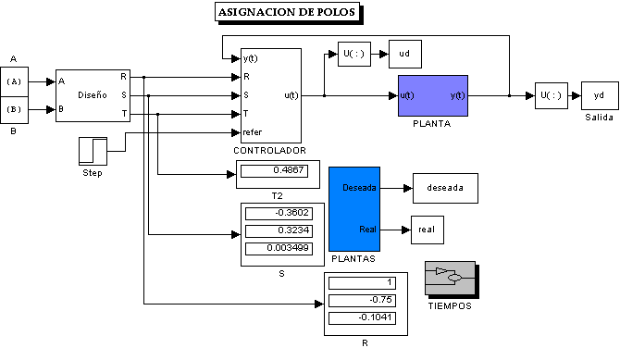

Figura 8: Diagrama en bloques del sistema con asignación de polos.

Nota: No se tomó la planta estimada en el primer punto, debido a que esta es demasiado ruidosa, en su lugar se tomó la planta de ejemplo del apéndice de la práctica.

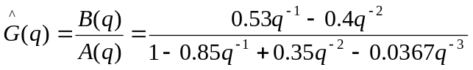
Ecuación 5: planta estimada.
La planta deseada se eligió de tal manera que el transitorio fuera pequeño y sin sobre impulsos.
Ecuación 6: planta que se desea obtener.

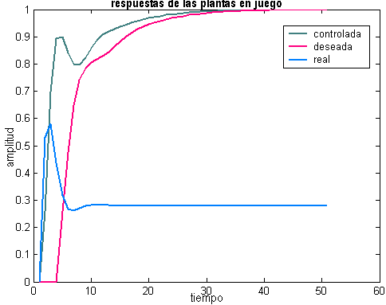

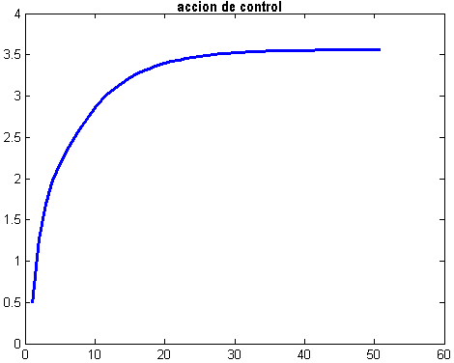
Figura 9: Respuestas de las plantas controlada, deseada, real y acción de control respectivamente.
Luego de ver las respuestas se concluye en que el controlador logra que la planta alcance la referencia prudentemente y con un leve sobreimpulso que no supera el valor de la referencia con una acción de control suave.

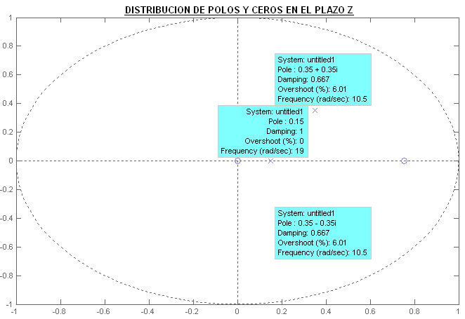

Figura 10: Ubicación de polos y ceros en el plano Z

Diseño de un regulador autosintonizado adaptable

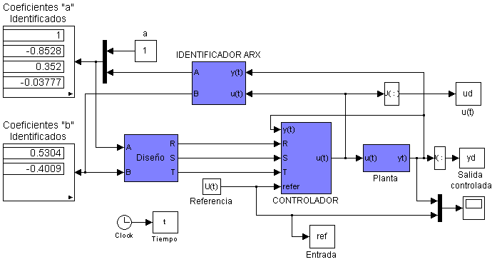
Figura 11: Regulador autosintonizado adaptable.
Se puede apreciar que la identificación de los parámetros resultaron ser los adecuados.
Despues se modificaron los parámetros de la planta, por ende la posición de ceros y polos para observar el comportamiento del controlador diseñado.
Cabe destacar que los controladores adaptables autosintonizados funcionan bien cuando los parámetros varían en forma de escalón y permanecen fijos durante un tiempo grande, o cuando estos varían lentamente, siempre y cuando el factor de olvido del algoritmo ARX sea menor que 1.
Dentro del Identificador ARX se encuentra el estimador y el separador de coeficientes:
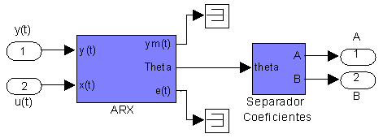
Figura 12: Estimador y separador de coeficientes.

Para poder observar las ventajas de este controlador se modifican los parámetros de la planta de modo que dependan del tiempo en forma acotada.
Además se modificaran las posiciones de polos y ceros. La forma de variación utilizada en este caso es el valor del parámetro más un porcentaje del mismo, los únicos parámetros que se modifican son b1 y a1.
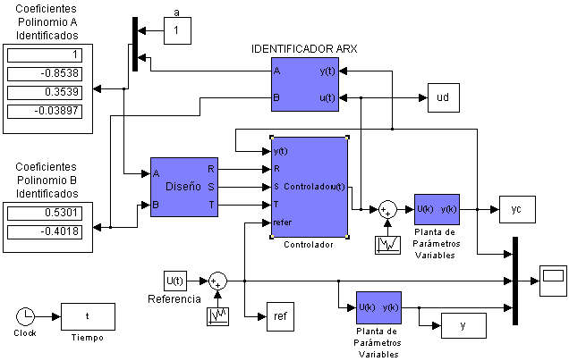
Figura 13: Regulador autosintonizado adaptable con parámetros variables.

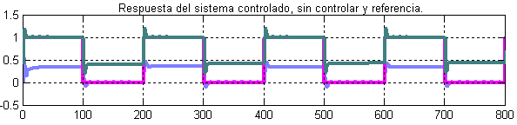
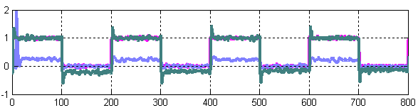
Figura 14: Respuestas del sistema y repuestas con señal de ruido.

Nota: En la grafica anterior se observa la referencia (color magenta), la respuesta del sistema controlado (color verde) y la respuesta sin controlar que es aquella que nunca alcanza la referencia (color azul).

2° PARTE

En esta parte se adiciona al proceso una perturbación estocástica y se modela al proceso con un modelo ARMAX. La diferencia fundamental es que el controlador que se le adicionará es un controlador de mínima varianza, para luego obtener el controlador adaptable deseado.
Previamente se cambió el modelo de la planta determinística por una estocástica y se simuló para el modelo de identificación ARX, arrojando resultados no satisfactorios, ya que la identificación de los polinomios A y B es muy mala. Por lo que este modelo se descarta para este tipo de procesos. El resultado de la simulación y diseño de la misma se observan a continuación.

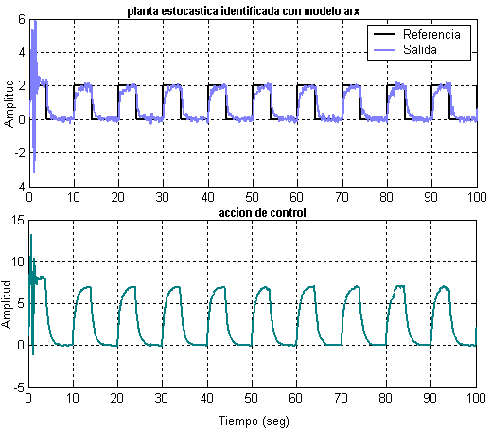
Figura 15: Respuesta del modelo estocástico y señal de control respectivamente.

Es necesario aplicar un control que tenga en cuenta el tipo de características de la planta. Para ello se utiliza un identificador en línea ARMAX y el controlador a utilizar en este caso será el de varianza mínima.
Cuando un sistema estocástico, mono variable, lineal e invariante, representado por el modelo ARMAX se ve afectado por perturbaciones estocásticas, las mismas son transmitidas a través de la dinámica del sistema, afectado la variable de salida, cuyo comportamiento también será aleatorio. El objeto de un controlador para estos tipos de sistemas, es minimizar los efectos que aparecen sobre la salida cuando se ve afectada por perturbaciones estocásticas. El Controlador de Mínima Varianza, se adecua muy bien a este tipo de problemas. El principio básico en el que se sustenta este controlador, consiste precisamente en obtener los parámetros y la estructura optima del mismo tal que minimicen la varianza de la señal de salida y(k). Se asegura que las salidas aleatorias debidas a las perturbaciones se reducen al mínimo posible. Se plantea un índice de desempeño que es dependiente de la salida, de la amplitud de las acciones de control, los retardos y la referencia. Al minimizar dicho índice, se obtiene un controlador de varianza reducida. El esquema de control y el valor de la acción de control son:
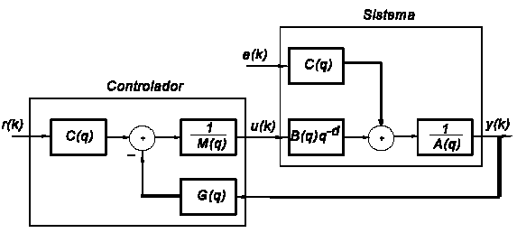
Figura 16: Esquema de control modelo ARMAX.

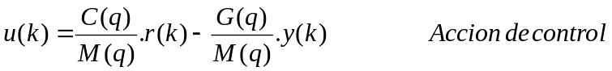

La acción de control u(k) es función de los valores (medidos) presentes r(k) e y(k). Para el diseño se necesitan saber los polinomios A, B y C y con ellos calculo M, F y G, necesarios para el controlador de la forma:

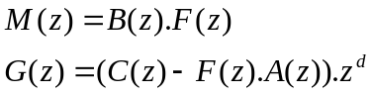

El controlador tiene la siguiente estructura:
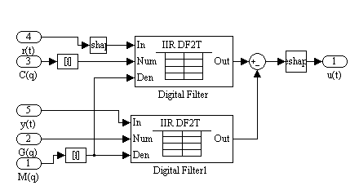
Figura 17: Estructura del controlador.

Se identifica la planta nuevamente con el objetivo de conocer ordenes de los polinomios para poder utilizar el identificador en línea desarrollado en la práctica número dos. El proceso de identificación se muestra a continuación...
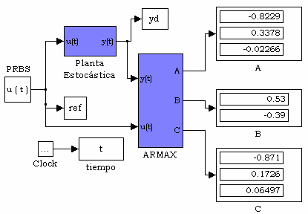
Figura 18: Esquema del proceso de identificación.
Diseño de un Controlador Adaptable Autosintonizado de Mínima Varianza

En esta parte de la práctica se aplica el controlador estudiado en forma adaptable.
Para ello se realimentan los parámetros identificados por el bloque ARMAX.
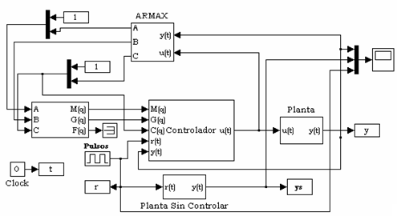
Figura 19: Esquema del control adaptable de M.V. para modelo ARMAX.

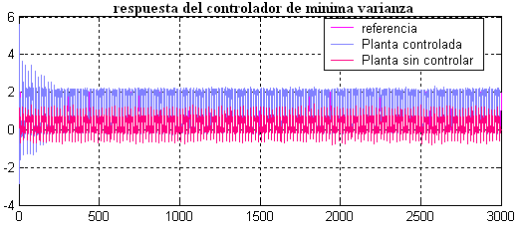
Figura 20: Respuesta del sistema controlado, sin control y referencia.

La respuesta de la planta luego de aplicar el controlador de varianza mínima es adecuada para la planta que se estudió.
Los parámetros del controlador como del identificador deben ser colocados en función de la planta que estemos trabajando y cambian si esta varía, por ello se identifica en línea.

